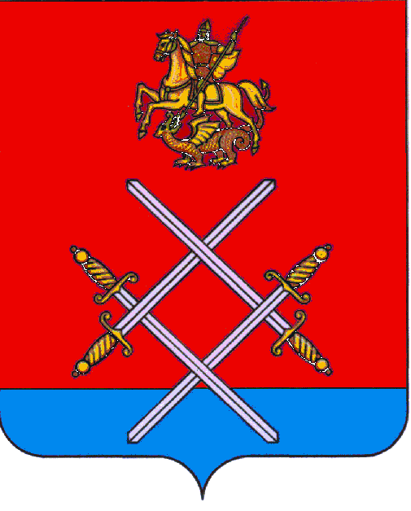

АДМИНИСТРАЦИЯ
РУЗСКОГО МУНИЦИПАЛЬНОГО РАЙОНА
МОСКОВСКОЙ ОБЛАСТИ

ПОСТАНОВЛЕНИЕ

от ____________________№ ______

О внесении изменений в Перечень и цены на платные услуги, предоставляемые физическим и юридическим лицам Муниципальным казенным учреждением «Многофункциональный центр предоставления государственных и муниципальных услуг населению Рузского муниципального района», утвержденный Постановлением администрации Рузского муниципального района Московской области от 23.01.2017г. № 195 «Об утверждении перечня и цен на платные услуги, предоставляемые физическим и юридическим лицам Муниципальным казенным учреждением «Многофункциональный центр предоставления государственных и муниципальных услуг населению Рузского муниципального района»

В целях упорядочения процедуры предоставления платных услуг физическим и юридическим лицам Муниципальным казенным учреждением «Многофункциональный центр предоставления государственных и муниципальных услуг населению Рузского муниципального района», в соответствии с Бюджетным кодексом Российской Федерации, Федеральным законом от 27.07.2010 № 210-ФЗ «Об организации предоставления государственных и муниципальных услуг», Федеральным законом от 06.10.2003 № 131-ФЗ «Об общих принципах организации местного самоуправления в Российской Федерации», на основании решения Совета депутатов от 01.12.2016 года № 339/46 «Об утверждении Положения о платных услугах, предоставляемых физическим и юридическим лицам Муниципальным казенным учреждением «Многофункциональный центр предоставления государственных и муниципальных услуг населению Рузского муниципального района», Постановления правительства Московской области от 28.03.2017г. № 215/10 «Об утверждении порядка исчисления платы за выезд работника многофункционального центра предоставления государственный и муниципальных услуг к заявителю и перечня категорий граждан, для которых организация выезда работника многофункционального центра предоставления государственных и муниципальных услуг осуществляется бесплатно», Постановления администрации Рузского муниципального района Московской области от 00.04.2017г. «Об утверждении порядка исчисления платы за выезд работника Муниципального казенного учреждением «Многофункциональный центр предоставления государственных и муниципальных услуг населению Рузского муниципального района» к заявителю и Перечня категорий граждан, для которых организация выезда работника Муниципального казенного учреждением «Многофункциональный центр предоставления государственных и муниципальных услуг населению Рузского муниципального района» осуществляются бесплатно», руководствуясь Уставом Рузского муниципального района постановляю:
- Перечень и цены на платные услуги, предоставляемые физическим и юридическим лицам Муниципальным казенным учреждением «Многофункциональный центр предоставления государственных и муниципальных услуг населению Рузского муниципального района», утвержденный Постановлением администрации Рузского муниципального района Московской области от 23.01.2017г. № 195 «Об утверждении перечня и цен на платные услуги, предоставляемые физическим и юридическим лицам Муниципальным казенным учреждением «Многофункциональный центр предоставления государственных и муниципальных услуг населению Рузского муниципального района» добавить строкой 29 следующего содержания:

«
№ п/п | Наименование и состав услуги | Описание услуги | Цена услуги, руб. | Основание для оказания услуг
29 | Выезд работника МКУ «МФЦ РМР» к заявителю | Выезд работника МКУ «МФЦ РМР» к заявителю для приема заявлений и документов, необходимых для предоставления государственных и муниципальных услуг/для доставки результатов предоставления государственных и муниципальных услуг. | Определяется по формуле Пусл = С + Р | Платежный документ, договор на выезд.
»

- Опубликовать настоящее постановление в газете «Красное знамя» и разместить на официальном сайте администрации Рузского муниципального района в сети «Интернет».
- Контроль за выполнением настоящего постановления возложить на заместителя руководителя администрации Рузского муниципального района Назарьеву Е.А.

Руководитель администрации М.В. Тарханов

